Zookeeper-3.4.11 安装及配置【Linux】

1. 依赖

安装JDK1.6并设置环境变量。

二、下载：

http://mirror.bit.edu.cn/apache/zookeeper/zookeeper-3.4.11/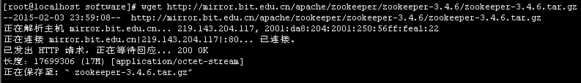

三、安装

解压到指定目录，即安装完成：tar -xvf zookeeper-3.4.6.tar.gz



四、集群配置：（我采用非伪集群配置，采用了第二种方法）

如果多台zookeeper01服务器在一台物理机上，称为伪集群。下面进行伪集群配置。

1. 将安装完成的Zookeeper复制三份，放到指定的路径下，分别是：

* /usr/local/apps/zookeeper01
* /usr/local/ apps/zookeeper02
* /usr/local/ apps/zookeeper03

1. 分别为这两个Zookeeper创建数据目录及日志目录，如下：

* /usr/local/apps/zookeeper01/data/和/usr/local/zookeeper01/logs/
* /usr/local/apps/zookeeper02/data/和/usr/local/zookeeper02/logs/
* /usr/local/apps/zookeeper03/data/和/usr/local/zookeeper03/logs/

1. 分别为这两个Zookeeper在其对应的数据目录下创建服务器标识ID文件，如下：

* /usr/local/apps/zookeeper01/data/myid，其内容为：1，可通过如下命令创建：echo 1 > myid
* /usr/local/apps/zookeeper02/data/myid，其内容为：2，可通过如下命令创建：echo 2 > myid
* /usr/local/apps/zookeeper02/data/myid，其内容为：3，可通过如下命令创建：echo 3 > myid

1. 分别进入/conf目录，拷贝一份zoo_sample.cfg，重命名为“zoo.cfg”，其内容修改为：

tickTime=2000

initLimit=10

syncLimit=5

dataDir=/usr/local/apps/zookeeper01/data/

dataLogDir=/usr/local/apps/zookeeper01/logs/

clientPort=2181

maxClientCnxns=60

server.1=127.0.0.1:6660:7770

server.2=127.0.0.1:6661:7771

server.3=127.0.0.1:6662:7772

说明：

* dataDir：数据目录，不同的Zookeeper对应的目录不一样
* dataLogDir：日志目录，不同的Zookeeper对应的目录不一样
* clientPort：客户端连接时用到的端口，不同的Zookeeper对应的目录不一样
* “server.1=127.0.0.1:6660:7770”表示集群中的服务器，其格式为：server.X=A:B:C，X是服务器标识ID，即其myid文件中的内容；A是该Zookeeper的IP，C是该Zookeeper的IP端口；C是集群中各Zookeeper服务器间进行选举leader时要用到的端口。

方法二：

1. 将安装完成的Zookeeper复制三份，放到指定的路径下，分别是：

* /app/soft/zookeeper01
* /app/soft/zookeeper02
* /app/soft/zookeeper03

1. 分别为这两个Zookeeper创建数据目录及日志目录，如下：

* /app/soft/zookeeper01/data/和/app/soft/zookeeper01/logs/
* /app/soft/zookeeper02/data/和/app/soft/zookeeper02/logs/
* /app/soft/zookeeper03/data/和/app/soft/zookeeper03/logs/

1. 分别为这两个Zookeeper在其对应的数据目录下创建服务器标识ID文件，如下：(创建完一定记得添加内容！)

* /app/soft/zookeeper01/data/myid，其内容为：1，可通过如下命令创建：echo 1 > myid
* /app/soft/zookeeper02/data/myid，其内容为：2，可通过如下命令创建：echo 2 > myid
* /app/soft/zookeeper02/data/myid，其内容为：3，可通过如下命令创建：echo 3 > myid

1. 分别进入/conf目录，拷贝一份zoo_sample.cfg，重命名为“zoo.cfg”，其内容修改为：

tickTime=2000

initLimit=10

syncLimit=5

dataDir=/usr/local/apps/zookeeper01/data/

dataLogDir=/usr/local/apps/zookeeper01/logs/

clientPort=2181

maxClientCnxns=60

server.1=192.168.54.2:2888:3888

server.1=192.168.54.3:2888:3888

server.1=192.168.54.4:2888:3888

说明：

* dataDir：数据目录，不同的Zookeeper对应的目录不一样
* dataLogDir：日志目录，不同的Zookeeper对应的目录不一样
* clientPort：客户端连接时用到的端口，不同的Zookeeper对应的目录不一样
* “server.1=127.0.0.1:6660:7770”表示集群中的服务器，其格式为：server.X=A:B:C，X是服务器标识ID，即其myid文件中的内容；A是该Zookeeper的IP，C是该Zookeeper的IP端口；C是集群中各Zookeeper服务器间进行选举leader时要用到的端口。

五、测试

1、分进入/usr/local/apps/zookeeper01/bin、/usr/local/apps/zookeeper02/bin、/usr/local/apps/zookeeper02/bin目录，执行zkServer.sh启动。这里以zookeeper01为例：

* 查看启动参数：./zkServer.sh -help



* 启动：./zkServer.sh start



2、查看状态，zookeeper02被选为leader，其它两台是follower：

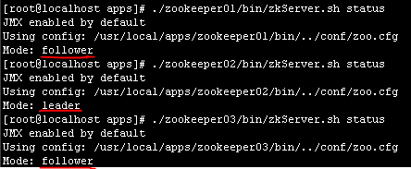

3、客户端连接，以zookeeper01为例：./zookeeper01/bin/zkCli.sh -server 127.0.0.1:2181

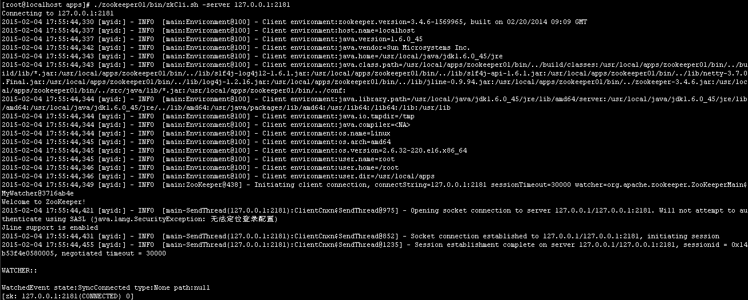

1. 操作：

